Муниципальное образовательное учреждение
Детчинская средняя общеобразовательная школа.

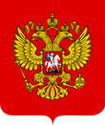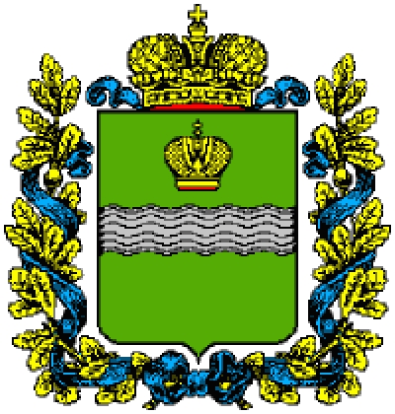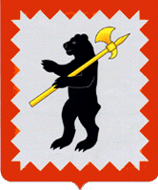

Классный час
«Детчинцы в Великой Отечественной войне»

Классный руководитель 10«Б» класса
Воробьев Алексей Михайлович

с. Детчино
2013 г.

ЦЕЛИ И ЗАДАЧИ

Воспитательные:

  - Воспитание чувства патриотизма, активной гражданской позиции, сопричастности к героической истории Российского государства, готовности служить Отечеству.
  - Воспитание любви к своей Родине.
  - Воспитание чувства глубокого уважения и гордости за своих соотечественников.

Образовательные:
- Интеллектуальное и нравственное развитие личности.
- Формирование критического и творческого мышления.
- Формирование умения работать с информацией.

Развивающие:
- Развивать умение рассуждать, анализировать, обобщать и делать выводы.
- Развивать умение вести конструктивный диалог.
- Развивать интерес к истории, познавательную активность детей.

Оборудование:
Компьютер, проектор, экран, презентация, музыкальный центр.

«Никто не забыт, ничто не забыто»

Ход классного часа
( звучит песня «Вставай страна огромная»)
Классный руководитель:
Здравствуйте ребята. Слова, которые сейчас прозвучали, в 1941 году вошли в каждый дом, каждую семью, они говорят о начале Великой Отечественной войны. В этом году исполняется 65 лет Великой победе нашего народа над фашизмом. Эту победу заслужила вся страна, свою лепту внесли солдаты, офицеры, защитники тыла из Калужской области и конечно же из нашего не большего поселка Детчино. Сегодня мы продолжим с вами цикл классных часов посвященных истории нашей «малой Родины» и наш классный час называется « Детчинцы в Великой Отечественной войне»
Война 1941-1945 гг., названная народом Великой Отечественной, занимает героическое, но в тоже время трагическое место в истории нашей страны. Война принесла нам страдания, раны оставшиеся после войны в сердцах людей не заживают до сих пор. В борьбе с фашизмом на полях сражений и в партизанских отрядах сложили головы многие патриоты, в их числе калужане и наши детчинцы. В этом году исполняется 65 лет Великой победе, которую для нас добыли наши деды и прадеды, но к сожалению с каждым годом их становится все меньше и меньше, и наша задача отдать дань почести и благодарности за ту возможность жить, учиться, работать, которую они нам дали.

Классный руководитель:

Мою семью война, не обошла стороной, у меня воевала прабабушка и прадедушка.
вопросы учащимся:
- Скажите, а у кого из вас ребята воевали родственники?
- Что они вам рассказывали о войне.?(рассказ ученицы)
- Что про войну вы узнали из книг?
Да, действительна война очень много изранила душ, многие уходили на фронт в подростковом возрасте?
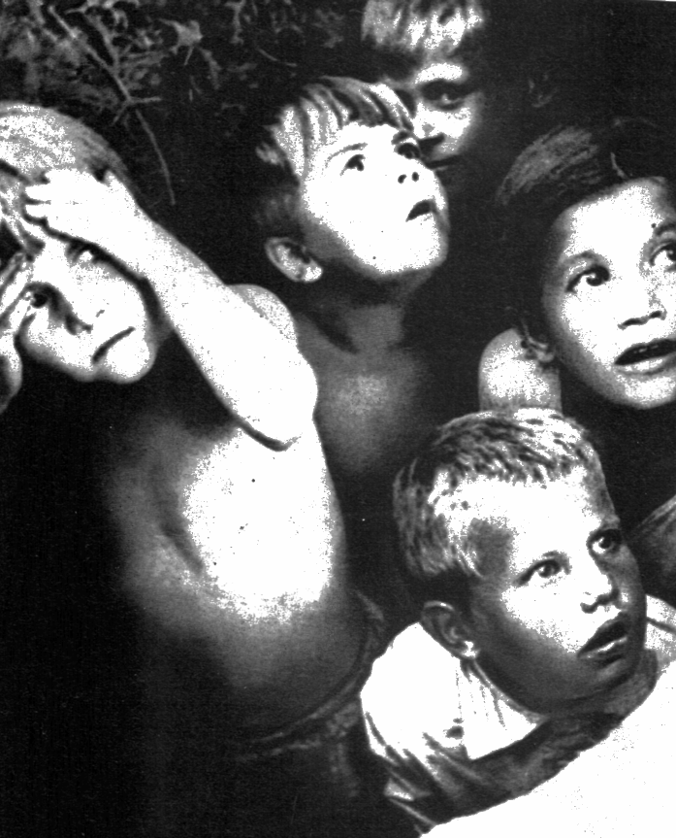

рассказ ученицы:

На каторжных работах маленькие дети узнали тяжелый труд. Им было по 10 лет, когда их с мамами увозили в Германию. Жили они в бараках, а по соседству с ними стоял маленький дом. В него загоняли слабых и больных, пускали газ, таким образом, умертвляли людей. За пеплом приходили немки и брали его для удобрения огородов.
Дети работали на фабрике с 8 часов утра до 8 часов вечера, их заставляли чистить оружия. В обед, на который довалось всего лишь 1 час, им давали 30 гр. Черного хлеба и жидкий суп.
Их мамы, братья и сестры погибали в Германии из-за голода и холода.
Некоторые дети говорили: до самого гроба будут помнить издевательства и горе, которые они перенесли в Германии.
Очень жаль, что многого не знаем о войне, ее героях, но мы всегда должны быть благодарны нашим ветеранам за Великую победу.
Очень много воевало детинцев в этой войне.
Классный руководитель: (рассказывает о детчинцах, участвовавших в войне)

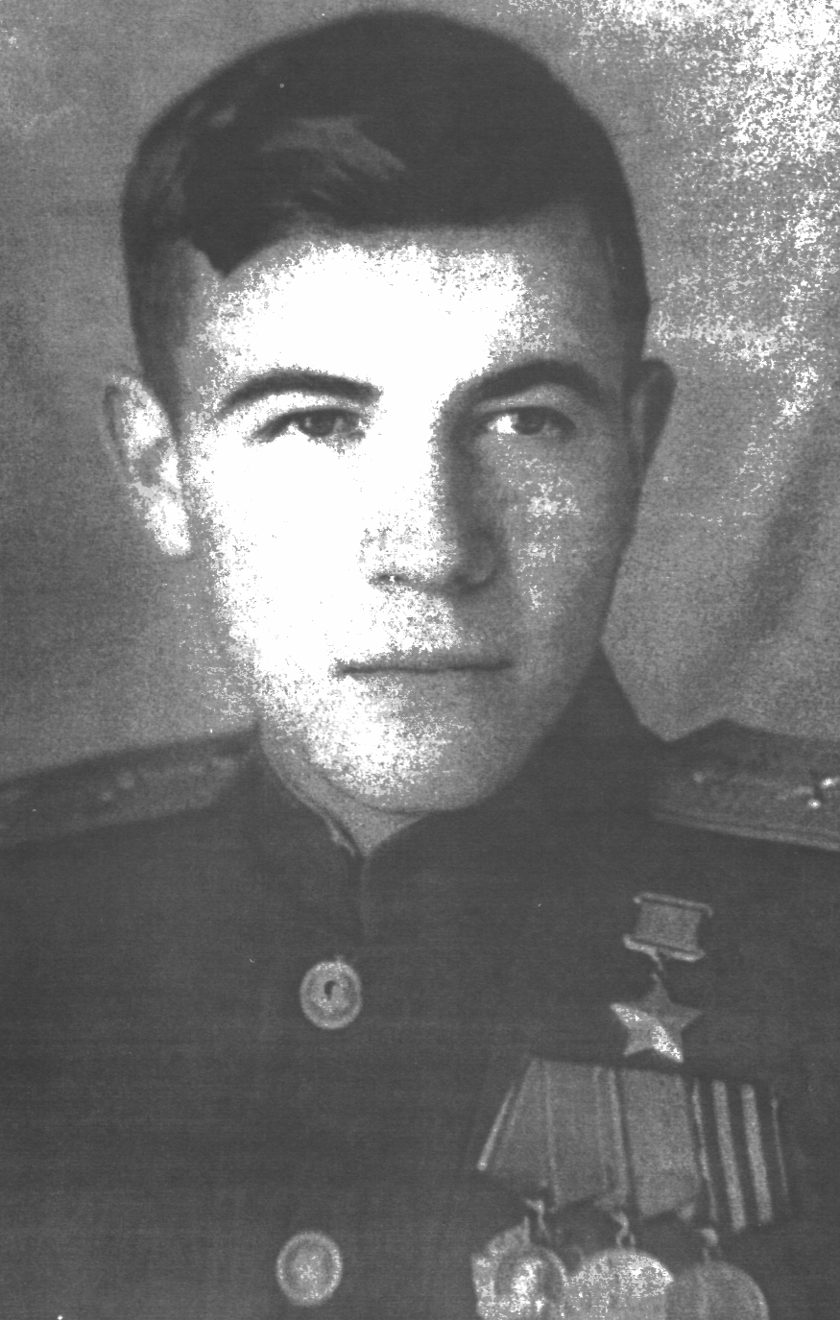

Алпатов Николай Савельевич

Родился 17 мая 1924 в деревне Сляднево Торбеевского сельсовета. Алпатов был зачислен в 933 стрелковый полк в полковую 120мм минометную батарею. В составе этого соединения он прошел большой и славный путь от Старой Руччы Северо-Западного фронта по степям Украины, Молдавии, громил врага в Румынии, Польше, Германии и закончил свой боевой путь в Чехословакии. Особо отличился в боях при форсировании Днепра.
22 феврвля 1944 года Указом Президиума Верховного совета СССР Н.С. Алпатову было присвоено звание Героя Советского Союза. Награжден орденом Ленина, медалями.
Амеличев Алексей Егорович

Родился 11 февраля 1914 года в Деревне Кашенки Карамышевского сельского совета Дзержинского района Калужской области. Принимал участие в обороне Сталинграда. В 1943 участвовал в наступлении 1-го Украинского фронта. За участие в боях под Берлином, награжден орденом Красного Знамени. Также награжден орденом Отечественной войны первой степени, медалями «За взятие Берлина» , «За оборону Сталинграда» , «За победу над Германией»

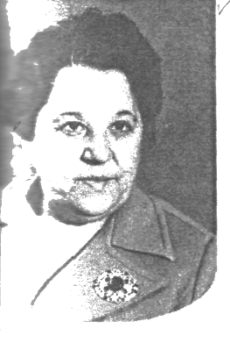

Степачикова Евдокия Ивановна

Родилась 27 марта 1923 в деревне Бортники Малоярославецкого района Калужской области. Работа в качестве операционной сестры. Особенно тяжело было помогать в операциях по ампутации конечностей. Награждена орденом «Отечественной войны 2 степени», «Медалью за Доблестный труд» , значком , «Отличник народного просвещения»,

Степанчиков Василий Иванович

Родился в д.Пнево Детчинского района. Участвовал в боях на Курской дуге. В 1943 году был тяжело ранен и после лечения демобилизован.

Классный руководитель:
Это одни из героев той тяжелой войны, но этих имен еще очень много и на наших с вами классных часах мы будем продолжать о них говорить.
(песня в исполнении учащихся « Журавли»)
Да, действительно война это не только радость, но горе. Очень многие не вернулись с фронта, а кто-то умер после войны, поэтому давайте почтим память погибших в этой войне минутой молчания.
(минута молчания)
Классный руководитель:
Спасибо присаживайтесь. К сожалению их уже не вернуть, но они будут жить в нашей душе вечно, но о тех, кто еще жив, мы должны заботиться и помогать. Как никто другой, они могут рассказать о войне.

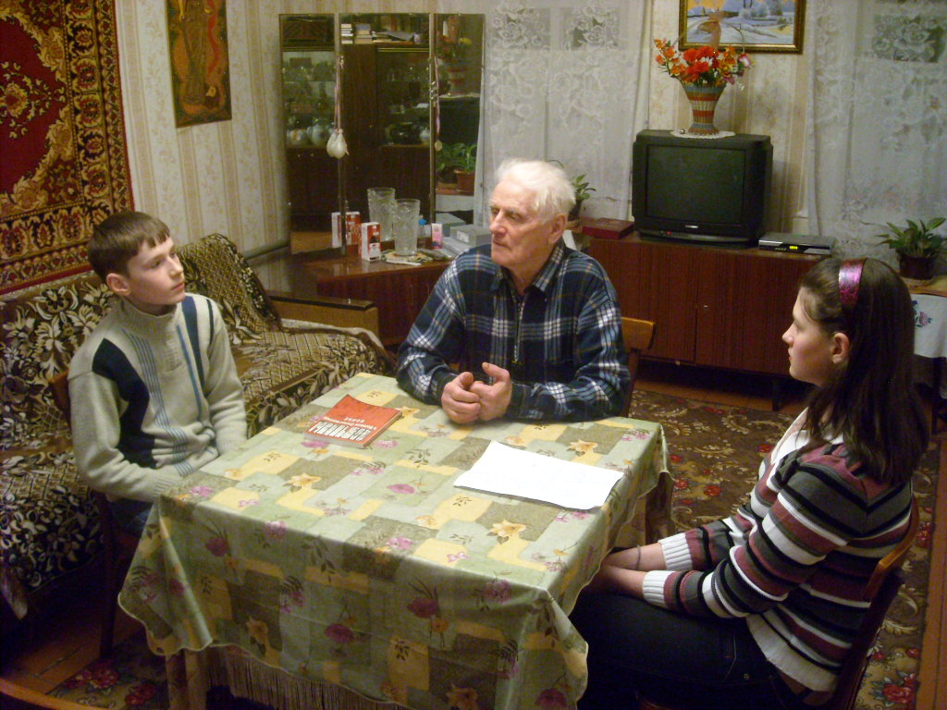

(видеозапись встречи с ветераном Антоновым Артуром Ивановичем).
Вопросы к учащимся по видеозаписи
-Какой главный завет дает нам Артур Иванович?
-Может ли Артур Иванович являться примером для нас?
Классный руководитель: Мне очень приятно ребята, что вы интересуетесь своей историей, мы с вами встречаемся с ветеранами и стараемся помогать, стали ухаживать за Братской могилой в поселке.
И хочется верить, что после проведенного классного часа, вы испытываете гордость за нашу страну и тех людей, которые были верны своей Отчизне.

